Емец Владимир. 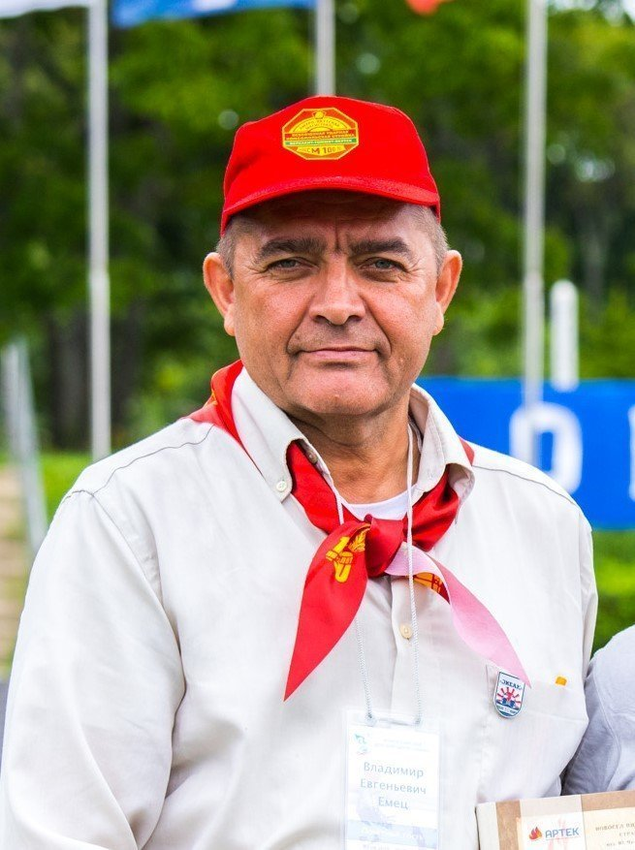
Вожатый лагеря Орленок. Вожаты лагеря Океан
Владимир Емец родился в 1958 году, в г. Якутске, закончил Якутский университет, факультет иностранных языков. В студенческие годы был активным участником общественной и культурной жизни университета: агитбригады, конкурсы, фестивали, соревнования, драмкружки… Яркой страницей молодости считает стройотряды, в которых он провёл 4 студенческих лета. За работу на стройке века, БАМе, в качестве бойца, комиссара и командира стройотряда в 1982 году был награждён Грамотой Президиума Верховного Совета ЯАССР.
Не удивительно, что после окончания университета он был направлен на работу во Всероссийский пионерский лагерь «Орлёнок», а через полтора года Владимир с группой вожатых-орлят приехал в Приморский край, где открывался новый Всесоюзный лагерь «Океан», и стал одним из тех, кто закладывал традиции и основы работы «Океана».
О том периоде жизни Владимир Емец пишет на своём сайте: «Что такое для меня «Океан» и «Орлёнок»? Замечательная школа воспитательной работы с подростками и непривычный морской пейзаж, молодёжный вожатский коллектив и хорошие люди-дети, бессонные ночи с разговорами, стихами, песнями и работа, работа, работа…». В «Океане» он работал на отрядах с традиционными поручениями - «пресс-центр», «радио-центр», «киноотряд».
После «Океана» Владимир Емец работал в сфере общего и высшего образования (преподавал в педучилище, Якутском и Московском государственных университетах), получил звание кандидата педагогических наук. В 2017 году вернулся из Москвы на историческую родину, Якутию, где сегодня работает учителем в средней общеобразовательной школе № 27 г. Якутска.
Начав писать стихи ещё в «Орлёнке», он стал одним из первых поэтов «Океана». На сегодняшний день им выпущено три сборника, последний из которых называется «Десять открытий моей жизни».
К 35-летию «Океана» вместе с другом и океанским вожатым Леонидом Эпштейном выпустил и подарил Центру книгу-альбом «Дневник советского пионервожатого» (об «Океане»1983 – 1986 гг.).
Свои жизненные ценности Владимир Емец определяет так: Свобода, Дружба и Любовь. «Без состояния внутренней свободы невозможна ни любовь, ни дружба, ни процесс творчества: будь то написание стихов, увлечение работой или научный поиск. Я благодарен судьбе, что она и по сей день дарит мне это состояние… Ничего нет постоянного, но если бы меня спросили, что я хочу иметь постоянного в жизни, ответил бы так – возможность всегда быть самим собой»
Подробнее о Владимире на персональном сайте: https://emets21.narod.ru/
Предложения Владимира для доработок сайта Архива орлёнка:
Сайт: « Орлёнок: из прошлого в будущее.» (Римскими цифрами обозначены крупные блоки сайта.)
I. История Орлёнка. История Орлёнка восстанавливается с начала работы лагеря. Сюда входят документы правительства, руководство Орлёнка и лагерей Орлёнка, а также знаковые события, именитые гости и тематические смены. Информация должна быть разбита по годам. Эту часть сайта оптимально создать при помощи сотрудников Орлёнка (музей и метод кабинет)
II. Педагогика Орлёнка. Разделы: 1. Обзорная статья. 2. Научные работы (Докторские и кандидатские диссертации) 3. Книги о педагогике Орлёнка 4. Методические материалы 5. Законы и традиции лагеря 6. Орлёнок – школа пионерского и комсомольского актива, школа лидерства и коллективизма.
III. Вожатый – профессия-птица! Разделы:1. Обзорная статья 2. Руководители ШПВ по годам. 3. Вожатские отряды Орлёнка (этот раздел делится на следующие подразделы: А. Традиции вожатского отряда, Б. Вожатские праздники, В. Песни лагеря, Г. Вожатские истории (личные дневники и воспоминания), Д. Ищу тебя (поиск друзей на сайте). 4. Если ты хочешь стать вожатым (материал из официального сайта Орлёнка).
IV. Орлёнок для всех! Разделы: 1. Опыт Орлёнка в школы страны! (подразделы: А. Программа «Орлята России», информация от сотрудников лагеря Б. Детские пионерские и комсомольские организации. В. Лагеря актива, Г. Детские и вожатские штабы в городах России. 2. Орлёнок – детям (общая статья), 3. Орлёнок – взрослым (общая статья)
V. Песни Орлёнка Разделы: 1. Вводная статья «Традиция доброго отношения к песне», 2. Он-лайн песенник, 3. Изданные официальные песенники, 4. Неофициальные песенники (личные), 5. Авторы орлятских песен (информация о композиторах и авторах стихов),
VI. Творчество орлят. Разделы: 1. Поэзия, 2. Музыка и песни, 3. Искусство танца, 4. Живопись, 5. Умелые руки.
VII. Орлёнок навсегда! Встречи орлят (где, когда, по годам…)
VIII. Способы связи и загрузки информации от вожатых и орлят всех времён для редактирования.

